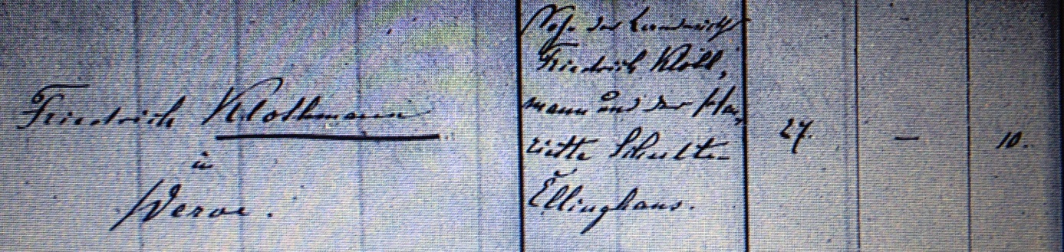

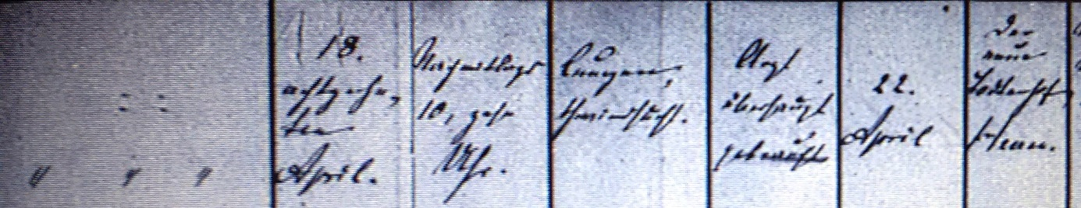

Kirchenbuch Heeren 1896; ARCHION-Bild 127 in „Beerdigungen 1871 – 1913“
Abschrift:
„Friedrich Klothmann in Werve; Sohn des Landwirths Friedrich Klothmann und der Henriette Schulte-Ellinghaus; Alter 27 Jahre 10 Tage; Sterbedatum: 18. April nachmittags 10 Uhr; Todesursache: Lungenschwindsucht; Arzt überhaupt gebraucht; Beerdigungsdatum: 22 April; der neue Todtenhof Heeren“.

